




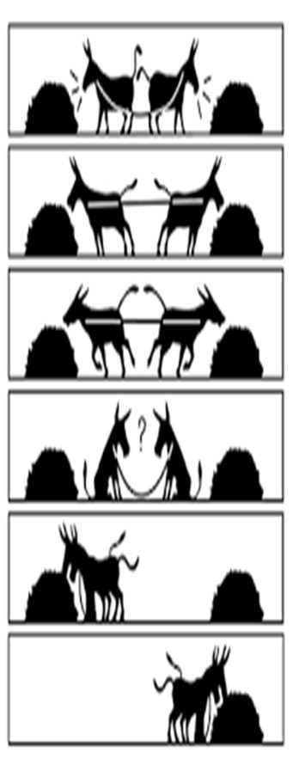

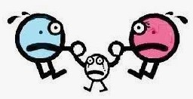


ÇATIŞMA NEDİR ?
ÇATIŞMALAR YAŞANTIMIZIN DOĞAL BİR PAR- ÇASIDIR. ÇATIŞMA SÜRECİ SAĞLIKLI VE OLUMLU YAŞANDIĞINDA KİŞİYİ GELİŞTİRİR.
ETKİLİ ÇATIŞMA ÇÖZME BASAMAKLARI
ORTAK SORUNUN MÜZAKERE EDİLEREK ÇÖ- ZÜLMEK İSTENMESİ
Çatışmanın tarafları birbirlerine «ortak sorunlarını» karşılıklı konuşarak çözmek istediklerini belirtirler.
Kişiler birbirlerine ne istediklerini açık ve öz olarak ifa- de ederler .
EN SIK YAPILAN HATALAR:

Çatışma durumu saldırgan bir biçimde tanımlanır ve karşısındakini incitmeye dayanır.
Hiçbir şey söylenmez ve kişi çatışma durumunu içine atar .

İSTEK VE HEDEFLERİN AÇIKÇA İLETİLMESİ İÇİN
⇒ Ben dilini kullanmaya özen gösterilmeli
⇒ İstek ve hedefler net ve somut olarak dile getiril- meli
⇒ Karşımızdaki kişi dikkatli dinlenmeli ve sözü ke- silmemeli
2023-2024
ZÜBEYDE HANIM M.T.A.L.
VELİ BÜLTENİ
ÇATIŞMA ÇÖZME BECERİLERİ
Çatışma bir kişinin hedeflerine ulaşmak için gösterdi- ği davranışlarının, bir başka kişinin hedeflerine ulaş- mak için gösterdiği davranışlarını engellemesi halin- de ortaya çıkan bir durumdur. Kısaca çatışma her- hangi bir konuda yaşanan anlaşmazlıktır.
Çatışma yaşam içinde doğaldır, bireysel farklılık- ların doğal bir sonucudur. Çatışma çözme yolları çocukluk döneminde öğrenilir ve çatışma çöze- rek kimliklerimizi geliştiririz. Çocukluk yıllarında öğrenilen bu becerinin otomatik bir biçimde işle- diği görülür, bu yüzden çatışma yaşandığında sağlıklı çözmek için problem çözme becerilerimi- zi geliştirmemiz gerekir. Bu becerileri iletişimle çalışarak geliştirdiğimizde, sadece kişiler arası problemleri değil, dünyadaki problemleri de çö-

- İSTEK VE DUYGULARIN NEDENLERİ SÖYLEN- MELİ VE TANIMLANMALI  - Çatışma yaratan ortak sorunu çözmek için duygu- ların karşılıklı ve samimi olarak belirtilmesi gerek- mektedir.  - Karşımızdaki kişiye duygularımızı ifade ederken/ dinlerken iğneleme, saldırı, aşağılama gibi yıkıcı ifadelerde bulunulmamalıdır.  - Reddedilme, dalga geçilme gibi risklerin olduğu durumlarda duygularımızı ifade etmek oldukça güçtür. öncelikle bu konuda samimi bir ortam yara- tılmalıdır.    - ZAMAN ZAMAN KISA CÜMLELERLE KENDİNİ İFADE ETMEK ÖNEMLİDİR.  - Tarafların birbirini doğru anladığını göstermesi, anladığını kısa cümlelerle özetlemesi önemlidir.  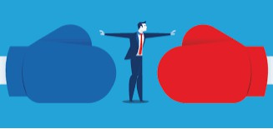  - ÇÖZÜM SEÇENEKLERİNİN ORTAYA KONULMASI  - Beyin fırtınası tekniğiyle tartışmanın tarafları mem- nun edecek seçenekler ortaya konulmalıdır.  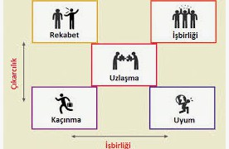 |  | - ÇATIŞMAYA ORTAK ANLAŞMANIN YAPILMASI      - Çatışma ile ilgili olarak ortak kararlar verilir. ge- lecekte nasıl davranılacağı ve yapılan anlaşma- nın uygulanmadığı ve uygulanamadığı durum- larda neler yapılabileceği de kararlaştırılır.

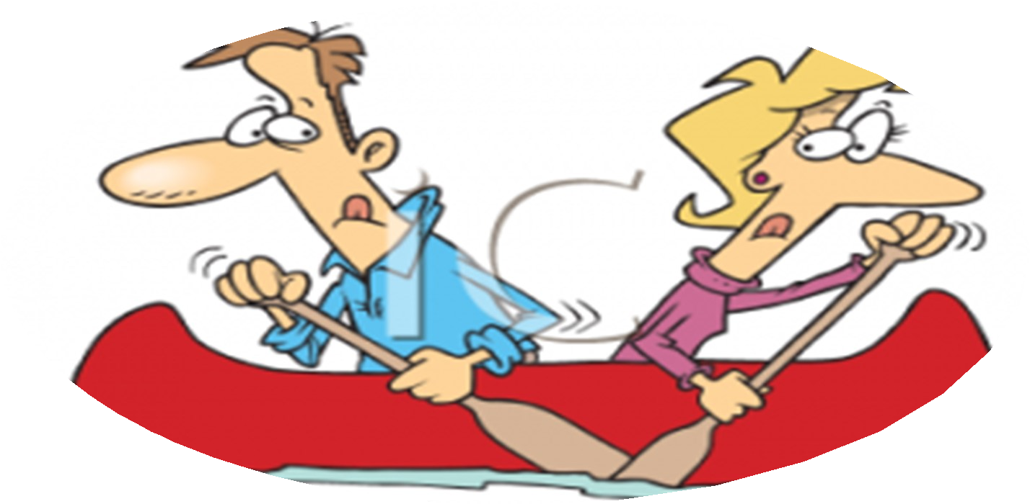
HAZIRLAYAN
ERAY KAYA

OKUL PSİKOLOJİK DÜŞMANI

